DİNKULTURU.ORG İMAM HATİP ORTAOKULU PEYGAMBERİMİZİN HAYATI
6. SINIF 1. DÖNEM 1. YAZILI SORULARI
Ad/Soyad: Sınıf: Numara:
1. Peygamberimizin doğum yeri ve yılı aşağıdakilerden hangisidir?
A) Mekke-571
B) Kudüs-610
C) Medine-632
D) Habeşistan-623

2. Müslümanlara uygulanan boykottan sonra gelen yıla “Hüzün Yılı” denilmesinin sebebi aşağıdakilerden hangisidir?
A) Müslümanlardan bir kısmının Habeşistan’a göç etmesi
B) Peygamberimizin Taif’ten kovulması
C) Müşriklerin Bedir Savaşı’nı kaybetmesi
D) Ebu Talib ve Hz. Hatice’nin peş peşe vefat etmesi

3. Hz. Muhammed’e indirilen ilk ayetler hangi surede yer almaktadır?
A) İhlas suresi
B) Alak suresi
C) Yasin suresi
D) Bakara suresi

4. Aşağıdaki davranışlardan hangisi Peygamberimizin adaletli olduğunu göstermektedir?
A) Hiç yalan söylememesi
B) Çocuklara selam vermesi
C) Haksızlık yapılmasına izin vermemesi
D) Hayvanlara karşı merhametli olması

5. Siyer kelimesinin anlamı aşağıdakilerden hangisidir?
A) Kur’an-ı Kerim’in meali
B) Peygamberimizin hayatı
C) Sahabelerin hayatı
D) Peygamberimizin savaşları
6. İslam tarihinde genç sahabiler askeri, siyasi ve eğitim gibi çeşitli alanlarda çok etkili olmuşlardır. Aşağıdakilerden hangisi bu genç sahabilerden değildir?
A) Hz. Ali
B) Zeyd b. Hârise
C) Ebu Leheb
D) Mus’ab b. Umeyr
7. “Birini İslam’a davet edip hidayetine vesile olan kimse, daveti kabul edip Müslüman olan kişi kadar sevap alır.”
Yukarıdaki hadis-i şerif aşağıdaki kavramlardan hangisine teşvik etmektedir?
A) Tebliğ
B) Şehadet
C) İstişare
D) Hicret

8. Peygamberimizin davranışlarıyla ilgili aşağıdakilerden hangisi yanlıştır?
A) Çocuklara karşı merhametli olmuştur
B) İnsanları doğru yola iletmiştir
C) Hayvanlara karşı şefkatli davranmıştır
D) İbadetlerini gösteriş amacıyla yapmıştır

9. Peygamberimizin ilk eşi ve altı çocuğunun annesi aynı zamanda ilk Müslümanlardan olan kişi kimdir?
A) Hz. Hatice
B) Hz. Fatıma
C) Hz. Mâriye
D) Ümmü Eymen

10. Peygamberimiz Müslümanlara aşağıdaki davranışlardan hangisini tavsiye etmemiştir?
A) Komşularıyla iyi geçinmelerini
B) Diğer canlılara karşı şefkatli olmalarını
C) İnsanlara karşı cimri davranmalarını
D) Akrabalarıyla iyi ilişkiler kurmalarını

1 | 2 | 3 | 4 | 5 | 6 | 7 | 8 | 9 | 10

İşaretlemiş olduğunuz şıkları yukarıdaki tabloya büyük harflerle yazınız.
(5x10=50 Puan)
Aşağıdaki tabloda verilen kelimeleri uygun boşluğa yazınız. (3x10=30 Puan)
İbrahim | İstişare | Kudüs | Muhacir | Şehadet
Tebliğ | Peygamberimiz | Ensar | Mus’ab Umeyr | Rahmeti
Cahiliye | Zeyd b. Sabit | Sahabe | Ahlakı | Habeşistan

1- Birinci Akabe Biatı’ndan sonra ________________________ isimli genç sahabi Medinelilere İslam’ı öğretmek için görevlendirilmiştir.
2- Herhangi bir konuda danışma, görüş alışverişinde bulunma anlamına gelen _________________, Peygamberimizin sık sık başvurduğu bir yöntemdir.
3- ______________________ isimli genç sahabi, Peygamberimizin teşvikiyle birkaç yabancı dil öğrenip resmi yazışmaları tercüme etmiştir.
4- Mekke’den Medine’ye hicret eden Müslümanlara _______________ denir.
5- Peygamberimiz bir hadis-i şerifinde “Ben güzel ____________ tamamlamak üzere gönderildim.” buyurmuştur.
6- Peygamberimizin Hz. Mâriye annemizden ____________________ isminde bir evladı olmuştur.
7- Arap toplumunda İslam’dan önceki putperestlik, haksızlık, içki, kumar gibi kötü davranışların yaygın olduğu döneme _______________ dönemi denilmektedir.
8- Kur’an-ı Kerim’de ayrıntılı şekilde yer almayan bazı emirler __________________ tarafından açıklanmıştır.
9- Allah’ın korunmasını emrettiği kutsal değerler olan din, vatan, namus, mal ve can güvenliği için mücadele edilirken can verilmesine ______________ denir.
10- Mekke’de baskılar artınca bir grup sahabi Peygamberimizin tavsiyesi doğrultusunda günümüzdeki ismi Etiyopya olan _________________ ülkesine hicret etmişlerdir.

Aşağıdaki yer alan ifadelerin başına doğru ise D, yanlış ise Y koyunuz. (2x10=20 Puan)
Peygamberimizin annesinin ismi Hz. Âmine, babasının ismi Abdullah’tır.
Taifliler Peygamberimizi hoş karşılamış ve onun davetini hemen kabul etmişlerdir.
Peygamberimizi koruyup kollayan ve onu büyüten amcası Abdulmuttalib’tir.
Reci ve Bi’r-i Maûne olaylarında sahabiler tuzağa düşürülerek şehit edilmiştir.
Peygamberimiz çocuklara selam vermez, onlarla vakit geçirmekten hoşlanmazdı.
Peygamberimizin sütannesi Hz. Halime’dir
Peygamberimizin Medine’ye hicret yolculuğundaki yol arkadaşı Hz. Ebubekir’dir.
Peygamberimizin çocuklarının isimleri; Kâsım, Zeyneb, Rukiyye, Ümmü Gülsüm,Fâtıma,Abdullah ve İbrahim’dir.
Peygamber efendimiz İslam’ı tebliğ sürecinde hiçbir zorluk yaşamamıştır.
Peygamberimiz Mekke’de vefat etmiştir.

Dinkulturu.Org olarak hazırlamış olduğumuz yeni materyallerin duyurusunu genellikle aşağıdaki iletişim kanallarımızdan yapmaktayız. Yeni hazırladığımız materyallerden zamanında haberdar olmak için aşağıdaki platformlardan bizi takip edebilirsiniz.
- Dkab Öğretmenlerine özel ORTAOKUL WhatsApp Grubumuza katılmak için https://www.dinkulturu.org/whatsapp
- Dkab Öğretmenlerine özel Telegram Grubumuza katılmak için https://t.me/dinkulturu
- İnstagram Sayfamız: https://www.instagram.com/Dinkulturu_Org
- Facebook Grubumuz: https://www.facebook.com/groups/dinkulturu.org

LGS’ye yönelik 8.Sınıf düzeyi için hazırlamış olduğumuz ve yüksek başarı için her türlü detayı düşündüğümüz özgün ve kaliteli sorulardan oluşan Özet Konu Anlatımı LGS Soru Bankası kitabımızı aşağıdaki bağlantıdan detaylı olarak inceleyebilir, örnek PDF’sini indirebilirsiniz. Ayrıca Öğretmen Örneği talebinde de bulunabilirsiniz.  https://www.dinkulturu.org/index.php/soru-bankasi | Çok beğenilen 8.sınıf kitabımızın formatında hazırladığımız özgün etkinlikler, eğlenceli ve resimli konu anlatımı ve yeni nesil kaliteli sorulardan oluşan 4.sınıf Özet Konu Anlatımlı Soru Bankası kitabımızın güncel baskısı çıktı.  https://www.dinkulturu.org/index.php/4-sinif-soru-bankasi
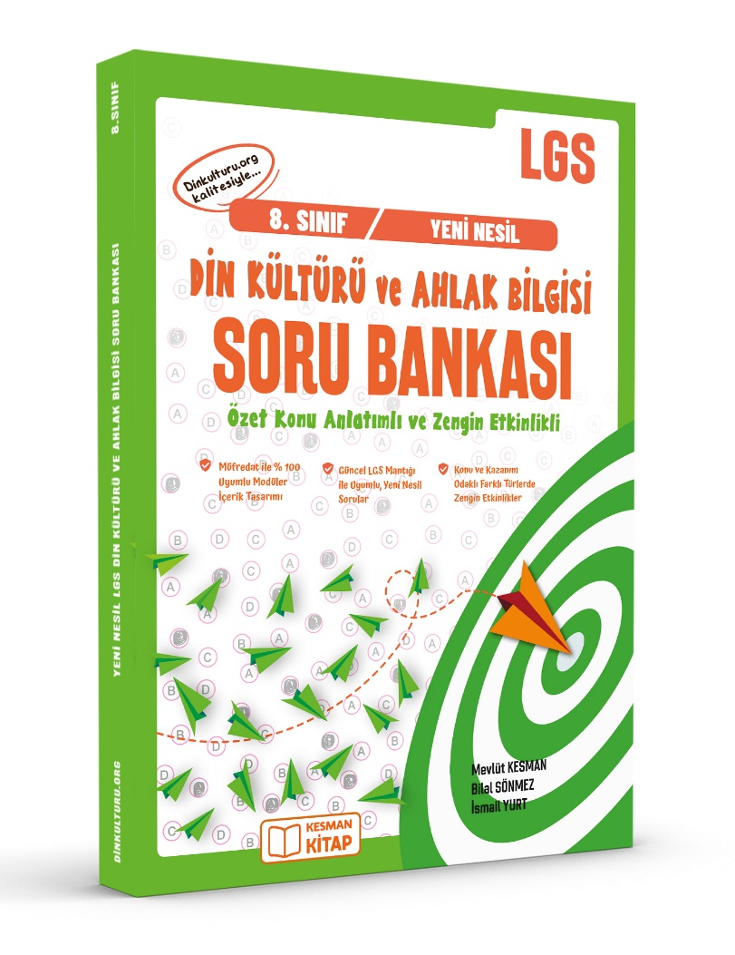 | 